Ανακοίνωση
Άνοιξαν οι αιτήσεις για τη συμμετοχή στο εκπαιδευτικό πρόγραμμα «Βασική Υποστήριξη της Ζωής με χρήση Αυτόματου Εξωτερικού Απινιδωτή»
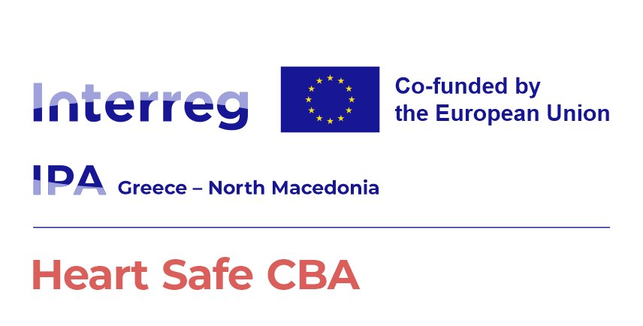

Η Ελληνική Εταιρεία Επείγουσας Προνοσοκομειακής Φροντίδας, εταίρος του Έργου Heart Safe CBA πρόκειται να υλοποιήσει εκπαιδευτικά προγράμματα για φορείς, οργανισμούς και εταιρείες. Τα εκπαιδευτικά προγράμματα αφορούν τη «Βασική Υποστήριξη της Ζωής (Basic Life Support – BLS) με χρήση Αυτόματου Εξωτερικού Απινιδωτή (AED)» και είναι πιστοποιημένα από το Ευρωπαϊκό Συμβούλιο Αναζωογόνησης.

Οι εκπαιδεύσεις θα πραγματοποιηθούν δωρεάν.

Οι ενδιαφερόμενοι φορείς μπορούν να υποβάλουν το αίτημά τους μέσω του ακόλουθου συνδέσμου:

[εδώ]

Η αξιολόγηση και επιλογή των αιτήσεων θα πραγματοποιηθεί βάσει συγκεκριμένων κριτηρίων, όπως η νομική μορφή του φορέα/της εταιρείας, το αντικείμενο δραστηριότητας, καθώς και λόγοι δημοσίου ή κοινωνικού συμφέροντος.

Δικαίωμα συμμετοχής στο εκπαιδευτικό πρόγραμμα έχουν όσοι φορείς, οργανισμοί ή εταιρείες ανήκουν στις Περιφερειακές Ενότητες, της Θεσσαλονίκης, των Σερρών, του Κιλκίς, της Πέλλας και της Φλώρινας.

Η πρώτη φάση υποβολής αιτήσεων θα ολοκληρωθεί έως την Τετάρτη 30 Σεπτεμβρίου 2026.

Το Heart Safe CBA συμβάλλει στη δημιουργία ενός βιώσιμου και ανθεκτικού διασυνοριακού δικτύου υγείας, προάγοντας την πρόληψη, την εκπαίδευση και την άμεση ανταπόκριση σε κρίσιμα περιστατικά, με στόχο τη διασφάλιση της υγείας και της ζωής των πολιτών.

Το έργο υλοποιείται στο πλαίσιο του προγράμματος Interreg VI-A IPA «Ελλάδα – Βόρεια Μακεδονία 2021 – 2027» και συγχρηματοδοτείται από την Ευρωπαϊκή Ένωση και από εθνικούς πόρους των χωρών που συμμετέχουν.
Εταίροι του Έργου

- Γενικό Νοσοκομείο Θεσσαλονίκης ΑΧΕΠΑ
- Ελληνική Εταιρεία Επείγουσας Προνοσοκομειακής Φροντίδας
- Κέντρο Ανάπτυξης της Νοτιοανατολικής Περιφέρειας της Βόρειας Μακεδονίας.

Λίγα Λόγια για το Έργο

Το έργο Heart Safe CBA – Towards a Cross-Border Heart Safe Area αποτελεί μια καινοτόμο διασυνοριακή πρωτοβουλία μεταξύ Ελλάδας και Βόρειας Μακεδονίας, με στόχο την ενίσχυση της επείγουσας ιατρικής φροντίδας και την αύξηση της ανθεκτικότητας των συστημάτων υγείας. Ανταποκρινόμενο στην κοινή πρόκληση της περιορισμένης πρόσβασης σε έγκαιρη καρδιακή και επείγουσα φροντίδα, το έργο φιλοδοξεί να δημιουργήσει μια «Heart Safe» διασυνοριακή περιοχή, μέσα από την αναβάθμιση υποδομών, την προμήθεια σύγχρονου εξοπλισμού, την εκπαίδευση επαγγελματιών και πολιτών, καθώς και την ενίσχυση της δημόσιας ευαισθητοποίησης.

